Администрация города Липецка информирует владельцев нестационарных объектов о том, что решением сессии Липецкого городского Совета депутатов 25.08.2015 года № 1093 принят Порядок перемещения (переноса) самовольно размещенных нестационарных объектов потребительского рынка на территории города Липецка, согласно которому собственник объекта или лицо, использующее объект обязан выполнить требование о добровольном перемещении (переносе) с незаконно занимаемой территорий в противном случае будут проведены мероприятия по перемещению (переносу) нестационарных торговых объектов администрацией города Липецка. На 03.02.2016 составлено 12 актов выявления самовольно размещенного нестационарного объекта потребительского рынка:

№ п/п | Адресный ориентир | Тип объекта | Акт выявления самовольно размещенного нестационарного объекта | Срок исполнения требования о доброволь-ном перемеще-нии (переносе) объекта | Фото
1 | Остановка общественного транспорта «10 микрорайон» | киоск | № 10 от 03.02.2016 | 13.02.2016 | 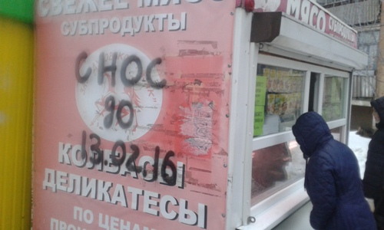
2 | Улица Вермишева, район дома № 4 | Тонар | № 11 от 03.02.2016 | 13.02.2016 | 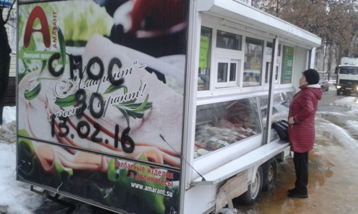
3 | Улица Вермишева, район дома № 4 | Киоск | № 12 от 03.02.2016 | 13.02.2016 | 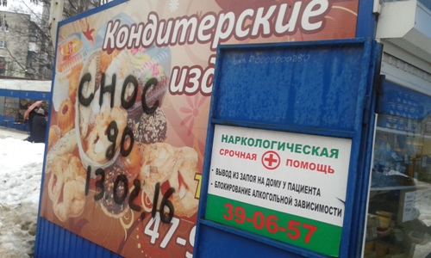
4 | Улица Вермишева, район дома № 4 | Киоск | № 13 от 03.02.2016 | 13.02.2016 | 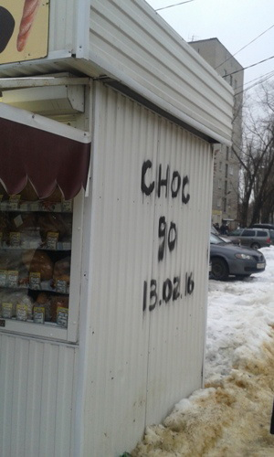
5 | Улица Вермишева, район дома № 4 | Киоск | № 14 от 03.02.2016 | 13.02.2016 | 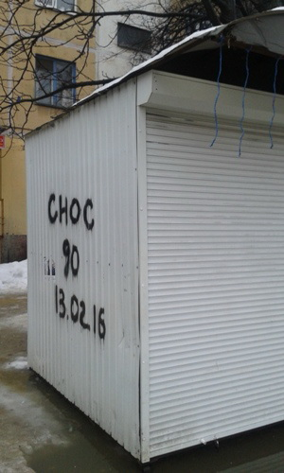
6 | Улица Космонавтов, район дома № 41/1 | Киоск | № 15 от 03.02.2016 | 13.02.2016 | 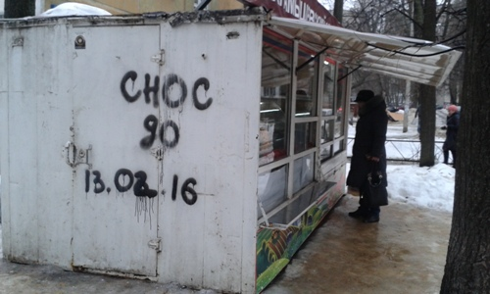
7 | Улица Космонавтов, район дома № 39/1 | Тонар | № 16 от 03.02.2016 | 13.02.2016
8 | Улица Космонавтов, район дома № 39/1 | киоск | № 17 от 03.02.2016 | 13.02.2016 | 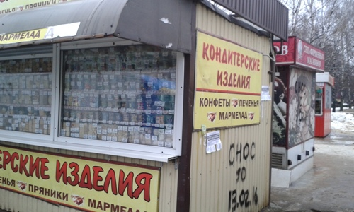
9 | Улица Космонавтов, район дома № 39/1 | киоск | № 18 от 03.02.2016 | 13.02.2016 | 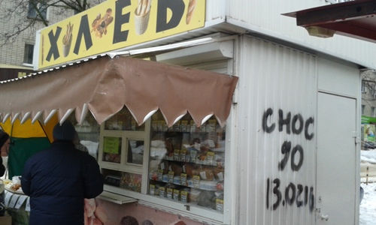
10 | Улица Космонавтов, район дома № 39/1 | киоск | № 19 от 03.02.2016 | 13.02.2016 | 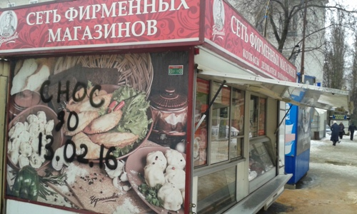
11 | Улица Космонавтов, район дома № 39/1 | киоск | № 20 от 03.02.2016 | 13.02.2016 | 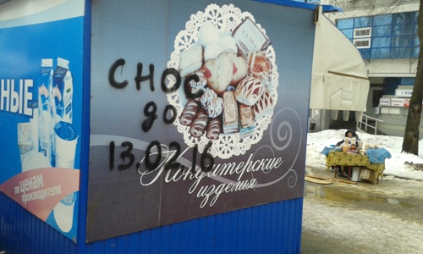
12 | Улица Космонавтов, район дома № 39/1 | киоск | № 21 от 03.02.2016 | 13.02.2016 | 